OPIS ZAŁOŻEŃ DO PROJEKTU TECHNICZNEGO
założenia i modernizacji szczegółowej osnowy poziomej 3 klasy
dla gminy Kamiennik, powiatu nyskiego

1. Zamawiający:

Powiat Nyski

2. Lokalizacja obiektu:

Gmina Kamiennik leży w północno – zachodniej części powiatu nyskiego w województwie opolskim. Powierzchnia gminy liczy około 89 km². Tworzy ją 13 wsi: Białowieża, Cieszanowice, Chociebórz, Goworowice, Kamiennik, Karłowice Małe, Karłowice Wielkie, Kłodobok, Lipniki, Ogonów, Szklary, Wilemowice, Zurzyce.
Gmina leży na terenie Przedgórza Sudeckiego w obrębie Wzgórz Strzelińskich, na lekko falującym terenie. Najwyższym punktem jest wzniesienie liczące 338 m npm, które leży na południowy – zachód od wsi Chociebórz.
Gmina jest położona na arkuszach mapy topograficznej 1: 10000 w układzie „2000”: 6.137.13, 6.137.14, 6.136.12, 6.136.13, 6.136.14, 6.135.13 (w układzie 1965 473.141, 473.142, 473.143, 473.144, 473.322)

3.Przepisy techniczne:

- Ustawa z dnia 17 maja 1989r. Prawo Geodezyjne i Kartograficzne (t.j. Dz. U. z 2016 r. poz. 1629 z późń.zm.),
- Rozporządzenie Rady Ministrów z dnia 15 października 2012 r. w sprawie państwowego systemu odniesień przestrzennych (Dz. U. z 2012 r. poz.1247)
- Rozporządzenie Ministra Administracji i Cyfryzacji z dnia 14 lutego 2012 r. w sprawie osnów geodezyjnych, grawimetrycznych i magnetycznych (Dz. U. z 2012 r. poz. 352).
- Rozporządzenie Ministra Spraw Wewnętrznych i Administracji z dnia 9 listopada 2011 r. w sprawie standardów technicznych wykonywania geodezyjnych pomiarów sytuacyjnych i wysokościowych oraz opracowywania i przekazywania wyników tych pomiarów do pzgik (Dz. U. z 2011 r. Nr 263, poz. 1572)
- Rozporządzenie Ministra Administracji i Cyfryzacji z dnia 9 lipca 2014 r. w sprawie udostępniania materiałów państwowego zasobu geodezyjnego i kartograficznego, wydawania licencji oraz wzoru Dokumentu Obliczenia Opłaty (Dz. U. z 2014 r. poz.917)
- Rozporządzenie Ministra Administracji i Cyfryzacji z dnia 5 września 2013 r. w sprawie organizacji i trybu prowadzenia państwowego zasobu geodezyjnego i kartograficznego (Dz.U. z 2013 r. poz. 1183)
- Rozporządzenie Ministra Rozwoju Regionalnego i Budownictwa z dnia 29 marca 2001 r. w sprawie ewidencji gruntów i budynków (t.j. Dz. U. z 2016 r. poz. 1034)

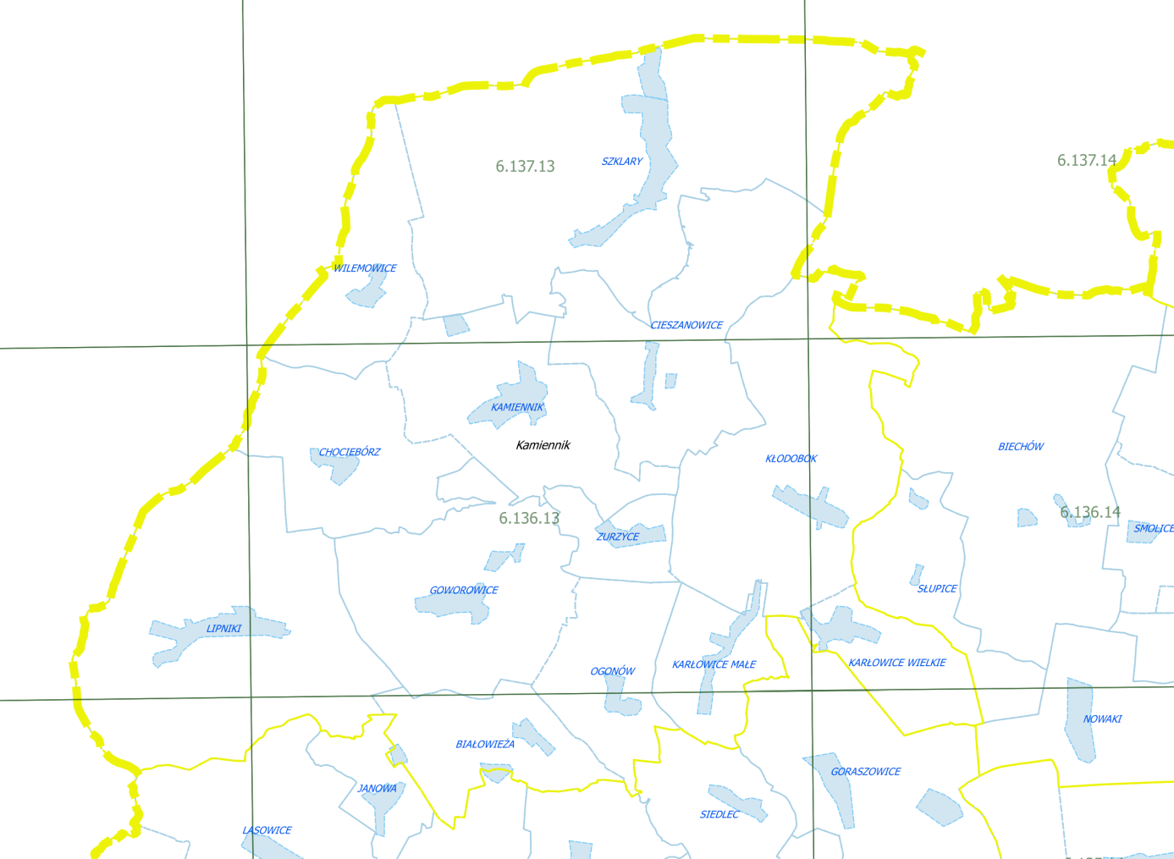
Szkic rozmieszczenia arkuszy map i terenów siedliskowych w gminie Kamiennik

ANALIZA ISTNIEJĄCYCH OSNÓW

4.Punkty podstawowej osnowy poziomej (dotychczasowa I klasa) – nawiązanie

Na terenie gminy zlokalizowane są 2 punkty podstawowej bazowej osnowy poziomej: 473102000 – SZKLARY, 473102100 – ZURZYCE. Punkty te posiadają 2 własne punkty kierunkowe.
Wszystkie z tych punktów (punkt główny lub ekscentr), jeżeli jest tylko taka możliwość, powinny być punktami nawiązania zakładanej nowej i modernizowanej szczegółowej osnowy poziomej. Oprócz nich jako punkty nawiązania powinny zostać wykorzystane inne wybrane punkty podstawowej osnowy poziomej leżące wokół gminy:
473101800 - DĘBOWIEC I, 473101900 – JASZÓW, 473301300 - LASOWICE

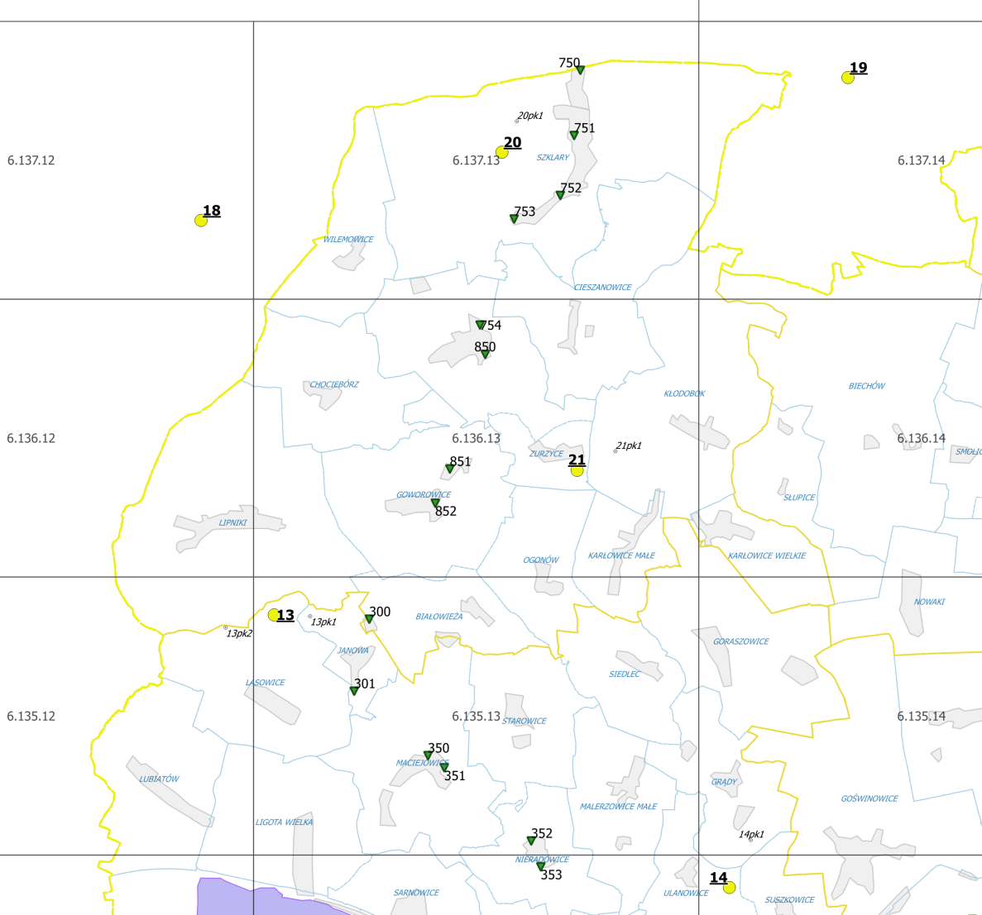
Szkic rozmieszczenia punktów poziomej osnowy podstawowej – oznaczonej żółtymi kółkami
oraz reperów podstawowej osnowy wysokościowej –zielone trójkąty;
mogących stanowić nawiązanie modernizowanej szczegółowej osnowy poziomej

Nawiązanie wysokościowe należy wykonać z punktów podstawowej osnowy wysokościowej leżących na terenie gminy. Przechodzi przez nią linia podstawowej bazowej osnowy wysokościowej: Sarby- Otmuchów
Razem znajduje się tu 9 reperów podstawowej osnowy wysokościowej. Dowiązanie wysokościowe należy wykonać do minimum 4 reperów. Oprócz tego należy każdy punkt położony w odległości do 100 m od reperu osnowy podstawowej dowiązać do osnowy wysokościowej.

5. Szczegółowa osnowa pozioma 3 klasy

Dotychczasowa II klasa

Na obszarze obiektu znajduje się 15 zespołów punktów dotychczasowej II klasy. W zespołach tych, oprócz punktów głównych, są 3 ekscentry oraz 5 własnych punktów kierunkowych: 473171100 - WILAMOWICE PGR, 473175000 - SZKLARY, 473175200 - SZKLARY II, 473175300 - SZKLARY III, 473175500 - CIESZANOWICE, 473175600 - KAMIENNIK II, 473180000 - Jasienica Górna, 473180300 - CHOCIEBÓRZ, 473180800 - KAMIENNIK IV, 473180900 - LIPNIKI III, 473181000 - LIPNIKI II, 473185200 - KAMIENNIK III, 473185300 - KŁODOBOK, 473185400 - GOWOROWICE, 473330600 – Lubiatów.
Wszystkie istniejące punkty wraz z punktami kierunkowymi należy włączyć do zakładanej osnowy szczegółowej 3 klasy. Należy wykonać ich inwentaryzację oraz uzupełnienie stabilizacji w przypadku braku stabilizacji naziemnej. Uzupełnienie to należy wykonać tylko, gdy ich lokalizacja zapewnia przetrwanie znaku naziemnego (nie należy uzupełniać stabilizacji punktów znajdujących się w polach ornych). Jako stabilizację naziemną należy użyć słupów betonowych lub kamiennych z trwale naniesionym jednoznacznym centrem (rurka, bolec lub krzyż w kamieniu, w górnej płaskiej części słupa). Długość słupa nie powinna być mniejsza od 70 cm, chyba że warunki terenowe nie pozwalają na stabilizację tak długiego słupa, jednak jego długość nie może być mniejsza od 50 cm. Punkty kierunkowe należy włączyć jako punkty główne lub ekscentry modernizowanej osnowy – chyba, że ich położenie nie gwarantuje przetrwania – np. pole orne i brak słupa. Należy wybrać tylko te punkty kierunkowe, które są widoczne minimum z jednego innego punktu osnowy szczegółowej lub podstawowej oraz istnieje możliwość wyznaczenia ich współrzędnych metodą GNSS lub klasyczną. Wszystkie słupy znajdujące się nad płytami należy przestabilizować, gdyż centrem był tu dotychczas środek płyty, a obecnie środek znaku naziemnego. W terenach o nawierzchni twardej (np. nawierzchnie z kostki betonowej ozdobnej, granitowej, asfaltowej lub betonowej itp.) słupów nie należy przestabilizować.
Pomiaru GNSS trzeba wykonać na wszystkich punktach, które są dostępne do takiego pomiaru i nie posiadają współrzędnych w układzie 2000 oraz w punktach stanowiących nawiązanie kierunkowe dla projektowanych punktów osnowy szczegółowej.
Wszystkie punkty dawnej osnowy poziomej II klasy należy przenumerować zgodnie z postanowieniami rozporządzenia MAC „o osnowach” z 14.02.2012r. Przy numeracji jako ekscentry proponuje się zanumerować tylko punkty będące w promieniu około 100m od punktu głównego pozostałe należy zanumerować kolejnym numerem
Punkty dotychczasowej II klasy mają wyznaczone współrzędne w układzie „2000”. Podczas inwentaryzacji należy w miarę możliwości sprawdzić metodą GNSS RTK położenie górnego znaku. W przypadku wystąpienia różnic ponad 5 cm znak naziemny należy przestabilizować nad płytą i ponownie sprawdzić współrzędne. W przypadku występujących różnic znak trzeba zakwalifikować także do ponownego pomiaru łącznie z pomiarem całej sieci.
Zniszczone punkty będące elementami zespołu znaków, które ze względu na konieczność prawidłowego przebiegu ciągów trzeba odtworzyć (np. z poboczników lub podcentru, należy zanumerować oddzielnym numerem.

Dotychczasowa III klasa

Na opracowywanym obszarze i w jego otoczeniu znajdują się następujące osnowy geodezyjne zaliczane do szczegółowej osnowy poziomej III klasy:

Obiekt | Identyfikator | Rok | Ilość punktów na terenie powiatu | Uwagi
Goworowice91 | 473.143/3/92 | 1991 | 29 | Osnowa dowiązana do 3 punktów wyższej klasy, z których wszystkie należały do I lub II klasy. Osnowa obejmuje wieś Goworowice Ze względu na rok wykonania, wyniki pomiarów tej sieci nie nadają się do wykorzystania.  Wszystkie punkty należy zinwentaryzować. Przewiduje się włączenie do modernizowanej szczegółowej osnowy 28 z nich poprzez adaptację stabilizacji lub wznowienie osnowy. Z pozostałych punktów do nowej osnowy należy włączyć tylko punkty istniejące i posiadające wizury na punkty sąsiednie.  Wszystkie włączone punkty należy pomierzyć ponownie.
Katalog triangulacji |  | 1974 | 1 | Punkty niezakwalifikowane do osnowy szczegółowej II klasy w 1986r. ze względu na duże błędy lub niewłaściwe wyznaczenie. Punkty tylko przenumerowane do osnowy szczegółowej.  Wszystkie punkty należy zinwentaryzować. Przewiduje się włączenie do modernizowanej szczegółowej osnowy 1 z nich poprzez adaptację stabilizacji. Wszystkie włączone punkty należy pomierzyć ponownie.

Wykaz obiektów oraz ich klasyfikację przeprowadzono na podstawie danych ze szkiców osnowy i wykazów z przeliczeń i transformacji do układu 2000. W sumie na terenie gminy zidentyfikowano 30 punktów.

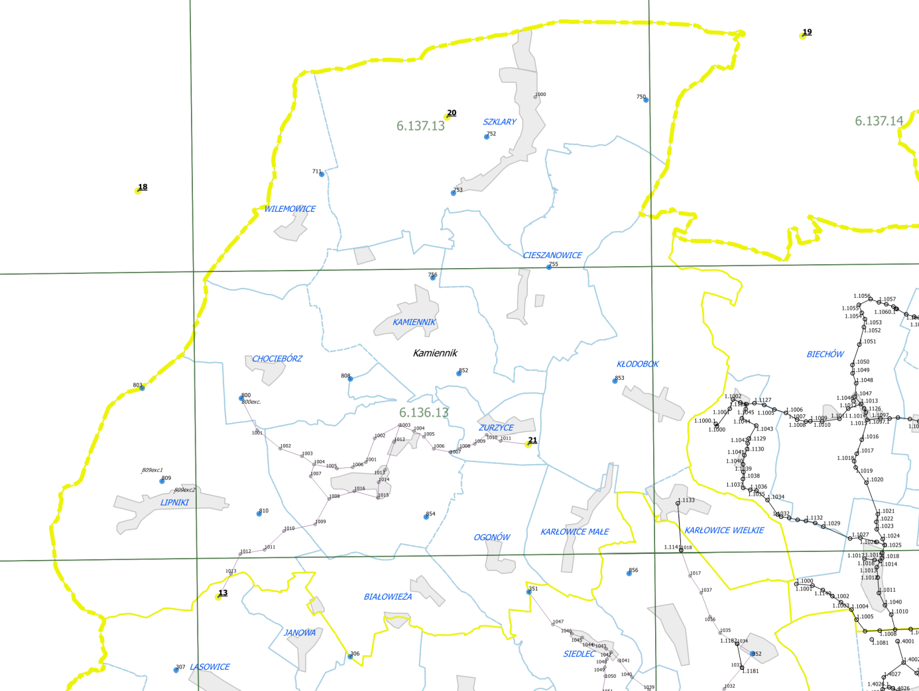
Szkic dotychczasowej osnowy poziomej
kolorem żółtym oznaczono punkty osnowy podstawowej dot. I klasy,
kolorem niebieskim oznaczono punkty osnowy szczegółowej dot. II klasy
kolorem szarym oznaczono linie i punkty osnowy szczegółowej dot. III klasy
kolorem czarnym oznaczono linie i punkty osnowy szczegółowej obecnej 3 klasy

Zaproponowano inwentaryzację wszystkich 30 punktów, natomiast samą modernizację ograniczono do 29 punktów. Spośród pozostałych punktów, jeżeli punkt zostanie odnaleziony i posiada wizury na inne punkty osnowy geodezyjnej należy go włączyć do modernizownej osnowy i zamierzyć jego współrzędne metodą GNSS.
Natomiast dla punktów modernizowanych w przypadku trwałej utraty wizur na inne punkty osnowy geodezyjnej należy zastabilizować ekscentr. Dla terenów o utwardzonej nawierzchni jednopoziomowo, dla pozostałych wielopoziomowo. W przypadku stwierdzenia zniszczenia punktu, należy go odtworzyć jedną z metod: z podcentru, miarami od poboczników lub ekscentrów (minimum 3 miary przecinające się z dokładnością ±0.02m).
Jeżeli odtworzenie punktu mija się z celem, gdyż po jego wykonaniu punkt dalej będzie nieużytkowy (brak wizur, środek ruchliwej jezdni brak możliwości stabilizacji itp.), osnowę należy wznowić nowym punktem zlokalizowanym w pobliżu miejsca zniszczonego punktu. Punktu można nie wznawiać, jeżeli nie spowoduje to zmiany konstrukcji sieci.
Szczegółową klasyfikację poszczególnych punktów do odpowiedniego zakresu prac przedstawiono w dołączonym wykazie punktów.

Dawna osnowa poligonowa

Na terenie całej gminy powstało wiele osnów w postaci ciągów poligonowych dowiązanych do punktów triangulacji państwowej i lokalnej. Są to między innymi: 473.321/30/95, 473.321/28/95, 473.143/5/94, 473.143/3/92, 2860/7/07;164/80, 1441/068/92-III, 473.143/3/92-III, 473.144/98/95, 473.143/3/92-III, 15/80, 473.143/3/92-III, 2812/30/08, 473.143/3/92, 473.144/10/79, 473.142/1/79, 1441/068/92-III, 473.144/89/94, 473.144/72/92, 473.143/3/92-III, 1441/068/92
Część z tych punktów już wcześniej zostało wykorzystanych przy zakładaniu szczegółowej osnowy poziomej III klasy.
Punkty tych osnów należy zinwentaryzować – około 520 punktów. Na odcinkach gdzie przewidziana jest do założenia modernizowana geodezyjna osnowa pozioma, jeżeli będzie to możliwe istniejącą stabilizację punktów tych osnów należy adoptować przy zakładaniu nowych punktów lub ich ekscentrów.

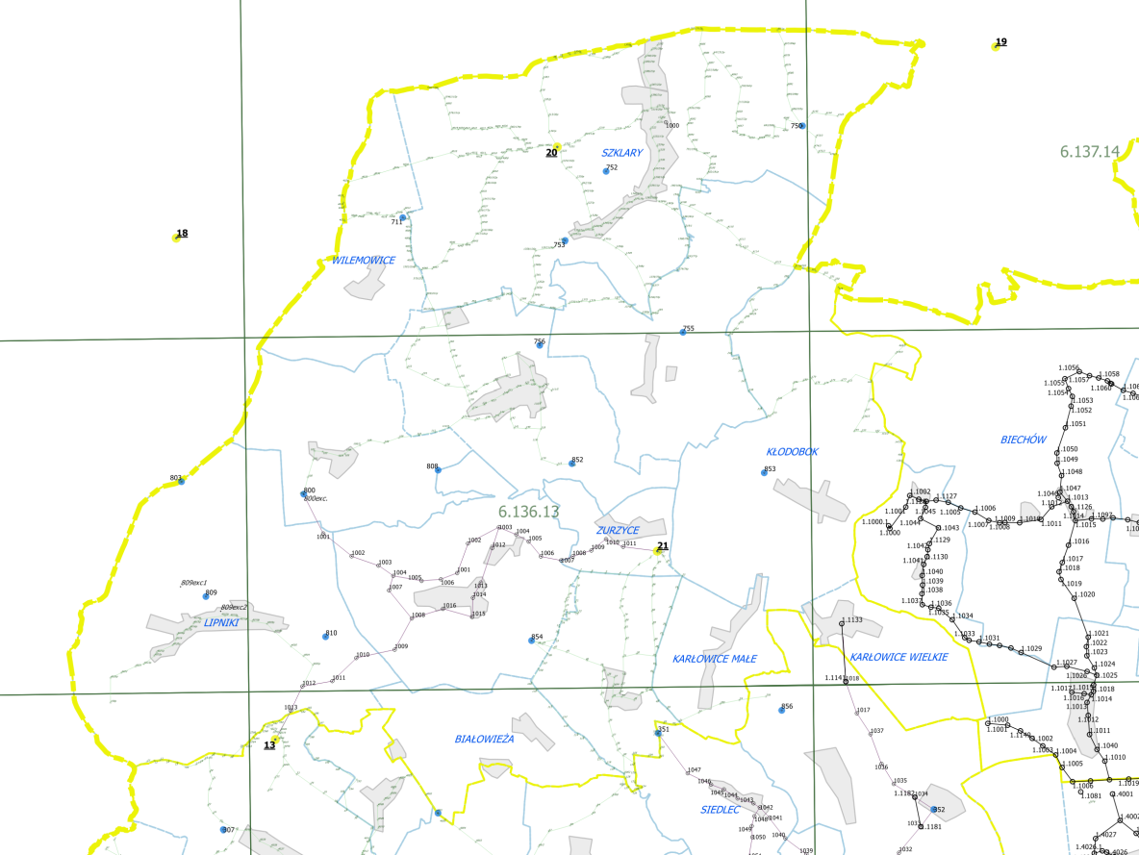
Szczegółowa osnowa pozioma i osnowa poligonowa
punkty żółte- osnowa podstawowa, punkty niebieskie – osnowa szczegółowa – dot. klasa II,
punkty i linie czarne- osnowa szczegółowa dot. klasa III punkty i linie zielone – osnowa poligonowa

Zestawienie oraz rozmieszczenie punktów istniejącej osnowy poziomej przedstawiono w poniższej tabeli.

OBRĘB | GMINA | PODSTAWOWE |  |  | SZCZEGÓŁOWE |  |  |  |  | POLIGONOWE
 |  | klasa I  punkty | klasa I  ekscentry | klasa I  punkty kierunk | klasa 3  punkty | klasa II  punkty | klasa II  ekscentry | klasa II  punkty kierunk | klasa III  punkty | Punkty  poligonowe
Białowieża | Kamiennik |  |  |  |  | 1 |  |  |  | 11
Chociebórz | Kamiennik |  |  |  |  | 2 | 1 |  |  | 12
Cieszanowice | Kamiennik |  |  |  |  | 1 |  |  |  | 32
Kamiennik | Kamiennik |  |  |  |  | 2 |  | 1 |  | 62
Karłowice Małe | Kamiennik |  |  |  |  |  |  |  |  | 5
Karłowice Wielkie | Kamiennik |  |  |  | 1
Kłodobok | Kamiennik |  |  | 1 |  | 1 |  |  |  | 41
Lipniki | Kamiennik |  |  |  |  | 3 | 2 | 3 | 5 | 29
Ogonów | Kamiennik |  |  |  |  |  |  |  |  | 79
Szklary | Kamiennik | 1 |  | 1 |  | 3 |  | 1 | 1 | 206
Zurzyce | Kamiennik | 1 |  |  |  |  |  |  | 5 | 13
Goworowice | Kamiennik |  |  |  |  | 1 |  |  | 19 | 11
Wilemowice | Kamiennik |  |  |  |  | 1 |  |  |  | 26
 | RAZEM | 2 | 0 | 2 | 1 | 15 | 3 | 5 | 30 | 527

Średnie zagęszczenie punktów osnowy poziomej wynosi 1 punkt/ 174 ha.

Inwentaryzacja istniejącej osnowy szczegółowej

W ramach inwentaryzacji punktów szczegółowej osnowy poziomej należy wykonać przegląd wszystkich punktów dawnej II i III klasy. Inwentaryzacja powinna objąć punkty główne i ekscentry (ścienne i ziemne). Należy określić ich stan, wizury na sąsiednie punkty, przydatność do prac geodezyjnych oraz modernizowanej osnowy. W razie zniszczenia punktu trzeba określić możliwość i konieczność jego odtworzenia lub wznowienia nowym punktem. W razie utraty przez punkt przydatności do prac geodezyjnych (brak wizur), należy zaprojektować nowy ekscentr.
Przy określaniu stanu punktu trzeba pamiętać, że w większości przypadków centrem znaku jest góra słupa, a podcentr (płytka) służy do jego odtworzenia. Wyjątkiem są tu dotychczasowe znaki II klasy, gdzie centrem znaku jest środek znaku podziemnego.
Dla każdego punktu odnalezionego lub zniszczonego należy wykonać zdjęcie dokumentacyjne tego punktu lub miejsca, gdzie się znajdował. Odnalezione punkty, należy przyjąć do modernizowanej osnowy oraz kontrolnie zamierzyć metodą GNSS RTK. W razie wystąpienia różnicy we współrzędnych przekraczającej 10 cm, dla dotychczasowej II klasy – 5 cm (wielkość różnicy należy skorygować w górę lub w dół, jeżeli występuje także na sąsiednich punktach) lub niepewności, co do centryczności umieszczenia znaku naziemnego nad podziemnym należy wykonać jego odtworzenie poprzez kontrolę stabilizacji – przestabilizowanie.

Do nowego pomiaru należy zakwalifikować istniejące punkty dla których różnica współrzędnych pomierzonych kontrolnie metodą GNSS RTK przekroczyła 0.05m.
Wynikami prac przeglądu należy uzupełnić skany opisów topograficznych, sporządzić tabelaryczne zestawienia oraz mapę przeglądową wyników inwentaryzacji.

Modernizacja istniejącej osnowy szczegółowej

Prace modernizacyjne przy istniejącej osnowie polegające na odtworzeniu, wznowieniu oraz ponownym pomiarze punktów należy ograniczyć do miejsc przewidzianych w niniejszej koncepcji - wykazy i załącznik graficzny.
Przewiduje się, że zniszczenie punktów modernizowanych należy szacować w ilości około 20% punktów na każde 10 lat istnienia osnowy.
Do pomiaru należy włączyć zarówno punkt odtwarzany, wznawiany jak i punkty z nim sąsiadujące. Do pomiaru należy włączyć również punkty sąsiadujące z nowym punktem.

6. Założenia do projektu szczegółowej osnowy poziomej III klasy

Proponuje się wykonanie modernizacji osnowy poziomej III klasy przez uzupełnienie punktami miejsc, gdzie osnowa ta jest niedostateczna oraz przez odtworzenie zniszczonej dotychczasowej osnowy. Punkty powinny być wzajemnie widoczne i tworzyć konstrukcje przypominające ciągi poligonowe.
Podstawową metodą zakładania osnowy powinna być tu metoda GNSS powiązana z metodami klasycznymi w miejscach niedostępnych dla tej techniki (wcięcia kościołów) lub przy pomiarach adaptowanych.
W założeniach projektowaną osnowę ograniczono w zasadzie do terenów zurbanizowanych. Dowiązano ją do istniejących punktów podstawowej osnowy bazowej 2 klasy (dotychczasowej I klasy - wymienionych w punkcie 5 niniejszego opracowania) za pomocą wektorów GNSS, oraz do stacji sieci ASG-EUPOS (stacje WROC, OPLE, NYSA, KLDZ). Należy wykonać także dowiązania wysokościowego w rejonach zaznaczonych na szkicu (w punkcie 5).
Proponuje się uzupełnienie osnowy punktami wciętymi zlokalizowanymi na dobrze widocznych elementach budowli wysmukłych (np. środek gałki wieży kościoła):
Lipniki - kość. św. Marcina Biskupa, Karłowice Wielkie - kość. św. Marii Magdaleny, Goworowice - kość. Nawiedzenia NMP, Kamiennik - kość. św. Andrzeja Apostoła, Szklary - kość. św. Michała Archanioła. Podczas wywiadu terenowego należy ustalić możliwość ich wcięcia oraz ewentualnie uzupełnić o inne dobrze widoczne punkty. Wcięcie należy wykonać minimum z 4 punktów osnowy geodezyjnej, przy czym 2 muszą być wyznaczone metodą GNSS łącznie z punktami nawiązania kierunkowego. Do wcięć można wykorzystać istniejące w dotychczasowych katalogach osnowy I i II klasy kąty kierunkowe.

Dla potrzeb założeń do projektu wszystkie nowe i adaptowane punkty (rejony umiejscowienia nowych punktów) zanumerowano zgodnie z rozporządzeniem z 14.02.2012r. zmieniając jedynie w drugim członie numeru cyfrę 5 lub 1 na „z” (jak założenia). Podczas sporządzania ostatecznego projektu należy zmienić numerację i po uzyskaniu stosownej informacji z państwowego zasobu geodezyjnego rozpocząć ją od numeru 1.1000.0 na każdej sekcji mapy 1:10000 lub kontynuować numerację już występujących punktów na danym arkuszu.
Docelową koncepcję proponowanej osnowy przedstawiono na mapie topograficznej 1: 10000 w dołączonych plikach .

Podstawowe zasady jakimi należy się kierować przy projektowaniu osnowy to:
- przestrzeganie zasad rozporządzenia z dnia 14 lutego 2012 r. w sprawie osnów geodezyjnych, grawimetrycznych i magnetycznych na temat dowiązania osnowy i dokładności wyznaczenia współrzędnych;
- maksymalne wykorzystanie istniejącej stabilizacji punktów dawnych osnów i osnów pomiarowych;
- w miejscach szczególnie narażonych na zniszczenie punkty należy zabezpieczyć punktami ściennymi lub ekscentrami ziemnymi – stabilizacja wieloznakowa;
- objęcie osnową wszystkich siedlisk oraz terenów, gdzie potrzeby inwestorskie są największe;
- wzmocnienie, zabezpieczenie istniejących par punktów GNSS przez powiązanie ich wzajemnie ciągami punktów GNSS;
- proponuje się w miarę możliwości włączyć do osnowy jako punkty wcięte dobrze widoczne elementy konstrukcyjne budowli wysmukłych, wieże kościołów, budynków itp., mogące doskonale pełnić rolę punktów kierunkowych;
- osnowę można zrealizować częściami zamkniętymi między punktami wyższych klas lub punktami do pomiaru GNSS.

Nowe punkty szczegółowej osnowy poziomej należy stabilizować w terenie o nieutwardzonej w sposób trwały nawierzchni znakiem dwupoziomowym typu 5 (w formie wg dawnych wytycznych G1.9 typ 42 słup betonowy z rurką metalową nad płytką betonową z krzyżem) w pozostałych terenach znak jednopoziomowy typ 2 (bolec metalowy lub z plastiku). Dla punktów zastabilizowanych jednopoziomowo należy zastabilizować po minimum 2 ekscentry. Ekscentry można zastabilizować jednopoziomowo znakami ściennymi lub ziemnymi typu 2, 3, 4 lub 5. Jeżeli, jako ekscentr jest wykorzystywany istniejący znak, dopuszcza się stabilizację punktu głównego jednopoziomowo.

Koncepcję modernizacji szczegółowej osnowy poziomej opracowano na arkuszach map topograficznych łącznie dla gmin Kamiennik, Otmuchów, Łambinowice, Korfantów, Paczków powiatu nyskiego, dla których nie przeprowadzono takiego dostosowania istniejącej osnowy poziomej do obowiązujących przepisów. Jednak jej realizację przewidziano oddzielnie dla każdej z gmin.

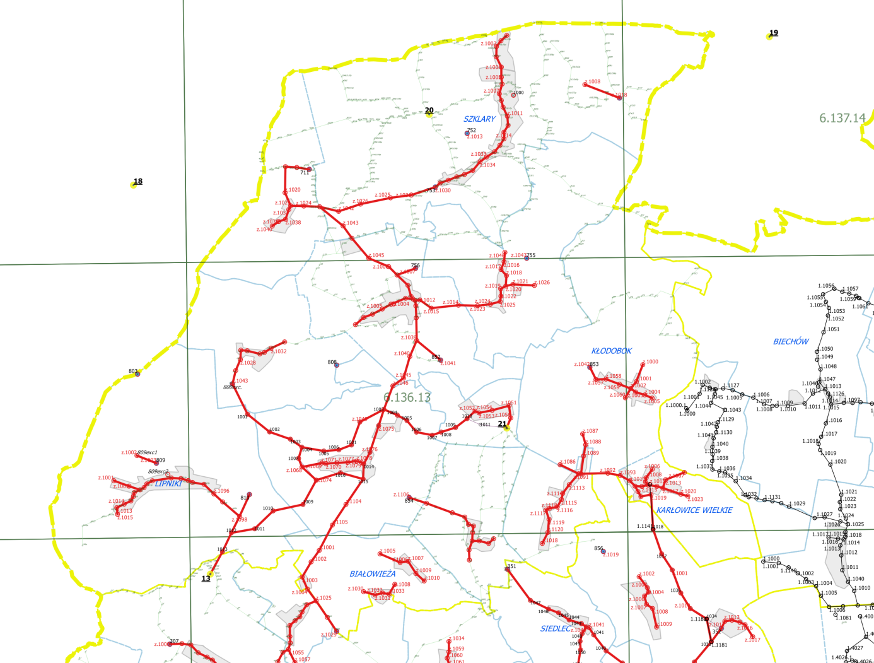
Szkic założeń do projektu – gmina Kamiennik

Przewidywane ilości punktów przedstawiono w tabeli z rozbiciem na obręby. Przy szczegółowym projekcie mogą one ulec nawet dość znacznym zmianom. Zmianom może ulec zwłaszcza ilość adaptowanych punktów na korzyść punktów nowych.

OBRĘB | GMINA | GEODEZYJNE PUNKTY OSNOWY POZIOMEJ
 |  | PODSTAWOWE | SZCZEGÓŁOWE
 |  |  | istniejące | projektowane
 |  |  |  | ogółem | w tym adaptowane
Białowieża | Kamiennik |  |  | 14 | 2
Chociebórz | Kamiennik |  |  | 10 | 8
Cieszanowice | Kamiennik |  |  | 13 | 1
Kamiennik | Kamiennik |  |  | 26 | 15
Karłowice Małe | Kamiennik |  |  | 12
Karłowice Wielkie | Kamiennik |  | 1 | 17 | 1
Kłodobok | Kamiennik |  |  | 16 | 1
Lipniki | Kamiennik |  |  | 30 | 24
Ogonów | Kamiennik |  |  | 12 | 12
Szklary | Kamiennik | 1 |  | 33 | 19
Zurzyce | Kamiennik | 1 |  | 9 | 4
Goworowice | Kamiennik |  |  | 30 | 21
Wilemowice | Kamiennik |  |  | 11 | 3
Kamiennik | RAZEM GMINA | 2 | 1 | 233 | 111

Aby zachować jednolitość sposobu realizacji tego fragmentu koncepcji przewiduje się dodatkowo realizację 3 punktów w gminie Otmuchów.

Podsumowując przewiduje się, że należy:
- zinwentaryzować 15 punktów dotychczasowej II klasy wraz z ich ekscentrami, punktami kierunkowymi i ewentualnie uzupełnić ich stabilizację i włączyć do modernizowanej osnowy,
- zinwentaryzować 30 punktów dotychczasowej III klasy z tego co najmniej 29 włączyć do modernizowanej osnowy,
- zinwentaryzować około 520 punktów osnów poligonowych,
- założyć 189 nowych punktów (w tym około 63 wykorzystujących starą stabilizację osnowy poligonowej),
- osnowę pomierzyć metodą GNSS,
- wciąć 5 wieży kościołów.

Średnie zagęszczenie poziomej osnowy geodezyjnej po realizacji tej koncepcji wyniesie 1 punkt na 38ha.
W proponowanej koncepcji założenia osnowy przewiduje się, że wszystkie nowe punkty zostaną założone metodą GNSS lub jako punkty wcięte.
Pomiar GNSS każdego punktu należy przeprowadzić metodą statyczną co najmniej dwukrotnie, w różnych porach dnia, aby układ satelit nie wpływał na wynik.
Przewiduje się też pomiar GNSS na punktach modernizowanych. Przy postawionych wymogach praktycznie wszystkich. Ma to na celu uzyskanie jednorodności sieci.
Punkty położone w terenie narażonym na zniszczenie, w miejscach, gdzie stabilizacja dwupoziomowa byłaby trudna do zrealizowania należy zabezpieczyć znakami ściennymi lub ekscentrami ziemnymi.

Ważnym elementem modernizacji istniejącej osnowy jest jej uporządkowanie. W ramach tych prac przeprowadzona inwentaryzacja pozwoli na wyeliminowanie z baz punktów dawno nieistniejących. Prace ze względu na wymagane w niej przenumerowanie wszystkich punktów zgodnie z wymogami rozporządzenia MAiC z 14 lutego 2012r. umożliwi dostosowanie całej osnowy do obowiązujących przepisów technicznych. Pozwoli też na prawidłowe wykonywanie wszelkich prac geodezyjnych zgodnie z obowiązującymi standardami technicznymi wykonywania geodezyjnych pomiarów sytuacyjnych i wysokościowych.

.

Nysa 18.12.2018 z up. Starosty
Maria Sobczyk
Geodeta Powiatowy
Naczelnik Wydziału Geodezji, Kartografii
i Gospodarki Nieruchomościami

TABELA
Koncepcja modernizacji szczegółowej osnowy poziomej
na terenie gminy Kamiennik
punkty do modernizacji

identyfikator | X | Y | id_skrót | obręb | gmina | dotychczasowy punkt | uwagi
6.135.13-z.1000.0 | 5599724.33 | 6436593.20 | 3513-z.1000 | LIPNIKI | Kamiennik | 143-1013
6.135.13-z.1001.0 | 5599728 | 6438362 | 3513-z.1001 | BIAŁOWIEŻA | Kamiennik
6.135.13-z.1002.0 | 5599520 | 6438211 | 3513-z.1002 | BIAŁOWIEŻA | Kamiennik
6.135.13-z.1003.0 | 5599246 | 6438045 | 3513-z.1003 | BIAŁOWIEŻA | Kamiennik
6.135.13-z.1005.0 | 5599653 | 6439471 | 3513-z.1005 | BIAŁOWIEŻA | Kamiennik
6.135.13-z.1006.0 | 5599490 | 6439837 | 3513-z.1006 | BIAŁOWIEŻA | Kamiennik
6.135.13-z.1007.0 | 5599511 | 6439983 | 3513-z.1007 | BIAŁOWIEŻA | Kamiennik
6.135.13-z.1008.0 | 5599094 | 6439735 | 3513-z.1008 | BIAŁOWIEŻA | Kamiennik
6.135.13-z.1009.0 | 5599288 | 6440123 | 3513-z.1009 | BIAŁOWIEŻA | Kamiennik
6.135.13-z.1010.0 | 5599149 | 6440273 | 3513-z.1010 | BIAŁOWIEŻA | Kamiennik
6.135.13-z.1011.0 | 5599867.84 | 6441157.15 | 3513-z.1011 | OGONÓW | Kamiennik | 35-pom
6.135.13-z.1012.0 | 5599868.02 | 6441287.64 | 3513-z.1012 | OGONÓW | Kamiennik | 44-pom
6.135.13-z.1013.0 | 5599905.31 | 6441550.42 | 3513-z.1013 | OGONÓW | Kamiennik | 46-pom
6.135.13-z.1014.0 | 5599819.81 | 6441458.42 | 3513-z.1014 | OGONÓW | Kamiennik | 45-pom
6.135.13-z.1015.0 | 5599705.08 | 6441097.80 | 3513-z.1015 | OGONÓW | Kamiennik | 55-pom
6.135.13-z.1016.0 | 5599521.40 | 6441102.23 | 3513-z.1016 | OGONÓW | Kamiennik | 56-pom
6.135.13-z.1018.0 | 5599810 | 6442438 | 3513-z.1018 | KARŁOWICE MAŁE | Kamiennik
6.135.13-z.1028.0 | 5598506.78 | 6438495.12 | 3513-z.1028 | BIAŁOWIEŻA | Kamiennik | 4002-pom
6.135.13-z.1029.0 | 5598248.30 | 6438663.22 | 3513-z.1029 | BIAŁOWIEŻA | Kamiennik | 4733-306
6.135.13-z.1030.0 | 5598967 | 6439163 | 3513-z.1030 | BIAŁOWIEŻA | Kamiennik
6.135.13-z.1031.0 | 5598906 | 6439372 | 3513-z.1031 | BIAŁOWIEŻA | Kamiennik
6.135.13-z.1033.0 | 5598917 | 6439629 | 3513-z.1033 | BIAŁOWIEŻA | Kamiennik
6.136.12-z.1000.0 | 5602978.72 | 6435085.39 | 3612-z.1000 | LIPNIKI | Kamiennik | 4731-803
6.136.12-z.1001.0 | 5601044 | 6434627 | 3612-z.1001 | LIPNIKI | Kamiennik
6.136.12-z.1002.0 | 5601496.12 | 6435053.63 | 3612-z.1002 | LIPNIKI | Kamiennik | 4731-809exc1
6.136.12-z.1003.0 | 5601352.91 | 6435405.69 | 3612-z.1003 | LIPNIKI | Kamiennik | 4731-809
6.136.12-z.1004.0 | 5601142.44 | 6435613.09 | 3612-z.1004 | LIPNIKI | Kamiennik | 4731-809exc2 | kościół
6.136.12-z.1005.0 | 5601080.57 | 6435675.21 | 3612-z.1005 | LIPNIKI | Kamiennik | 4013p-pom
6.136.12-z.1006.0 | 5601068.34 | 6435850.48 | 3612-z.1006 | LIPNIKI | Kamiennik | 4012p-pom
6.136.12-z.1007.0 | 5601032.92 | 6435330.87 | 3612-z.1007 | LIPNIKI | Kamiennik | 4014p-pom
6.136.12-z.1008.0 | 5601029.60 | 6435984.80 | 3612-z.1008 | LIPNIKI | Kamiennik | 4011p-pom
6.136.12-z.1009.0 | 5600941 | 6434902 | 3612-z.1009 | LIPNIKI | Kamiennik
6.136.12-z.1010.0 | 5600751.34 | 6434978.78 | 3612-z.1010 | LIPNIKI | Kamiennik | 4016-pom
6.136.12-z.1011.0 | 5600822.37 | 6434996.89 | 3612-z.1011 | LIPNIKI | Kamiennik | 4018p-pom
6.136.12-z.1012.0 | 5600671.05 | 6434932.52 | 3612-z.1012 | LIPNIKI | Kamiennik | 4020p-pom
6.136.12-z.1013.0 | 5600551 | 6434673 | 3612-z.1013 | LIPNIKI | Kamiennik
6.136.12-z.1014.0 | 5600615 | 6434811 | 3612-z.1014 | LIPNIKI | Kamiennik
6.136.12-z.1015.0 | 5600430 | 6434685 | 3612-z.1015 | LIPNIKI | Kamiennik
6.136.12-z.1016.0 | 5600977.54 | 6435227.13 | 3612-z.1016 | LIPNIKI | Kamiennik | 4015p-pom
6.136.12-z.1017.0 | 5600870.99 | 6435101.38 | 3612-z.1017 | LIPNIKI | Kamiennik | 4017p-pom
6.136.12-z.1018.0 | 5600912.06 | 6435176.14 | 3612-z.1018 | LIPNIKI | Kamiennik | 4016p-pom
6.136.13-z.1000.0 | 5604883 | 6439689 | 3613-z.1000 | KAMIENNIK | Kamiennik
6.136.13-z.1001.0 | 5604728.27 | 6439841.08 | 3613-z.1001 | KAMIENNIK | Kamiennik | 153-pom
6.136.13-z.1002.0 | 5604302.47 | 6439990.87 | 3613-z.1002 | KAMIENNIK | Kamiennik | 123-pom
6.136.13-z.1003.0 | 5604197.21 | 6439723.42 | 3613-z.1003 | KAMIENNIK | Kamiennik | ST1-pom
6.136.13-z.1004.0 | 5604202 | 6439773 | 3613-z.1004 | KAMIENNIK | Kamiennik |  | kościół
6.136.13-z.1005.0 | 5604112 | 6439564 | 3613-z.1005 | KAMIENNIK | Kamiennik
6.136.13-z.1006.0 | 5604020.52 | 6439385.27 | 3613-z.1006 | KAMIENNIK | Kamiennik | 128-pom
6.136.13-z.1007.0 | 5604844.44 | 6440178.30 | 3613-z.1007 | KAMIENNIK | Kamiennik | 4731-756
6.136.13-z.1008.0 | 5604537.25 | 6440036.10 | 3613-z.1008 | KAMIENNIK | Kamiennik | 154-pom
6.136.13-z.1009.0 | 5604286 | 6440128 | 3613-z.1009 | KAMIENNIK | Kamiennik
6.136.13-z.1010.0 | 5604335.46 | 6440091.31 | 3613-z.1010 | KAMIENNIK | Kamiennik | 155-pom
6.136.13-z.1011.0 | 5604259.31 | 6440166.18 | 3613-z.1011 | KAMIENNIK | Kamiennik | 121-pom
6.136.13-z.1012.0 | 5604269 | 6440251 | 3613-z.1012 | KAMIENNIK | Kamiennik
6.136.13-z.1013.0 | 5604162.84 | 6440176.66 | 3613-z.1013 | KAMIENNIK | Kamiennik | 120-pom
6.136.13-z.1014.0 | 5604165 | 6440954 | 3613-z.1014 | KAMIENNIK | Kamiennik
6.136.13-z.1015.0 | 5604117 | 6440459 | 3613-z.1015 | KAMIENNIK | Kamiennik
6.136.13-z.1016.0 | 5604946 | 6441796 | 3613-z.1016 | CIESZANOWICE | Kamiennik
6.136.13-z.1017.0 | 5604806 | 6441739 | 3613-z.1017 | CIESZANOWICE | Kamiennik
6.136.13-z.1018.0 | 5604693 | 6441836 | 3613-z.1018 | CIESZANOWICE | Kamiennik
6.136.13-z.1019.0 | 5604455 | 6441729 | 3613-z.1019 | CIESZANOWICE | Kamiennik
6.136.13-z.1020.0 | 5604505 | 6441822 | 3613-z.1020 | CIESZANOWICE | Kamiennik
6.136.13-z.1021.0 | 5604533 | 6441952 | 3613-z.1021 | CIESZANOWICE | Kamiennik
6.136.13-z.1022.0 | 5604321 | 6441731 | 3613-z.1022 | CIESZANOWICE | Kamiennik
6.136.13-z.1023.0 | 5604152 | 6441304 | 3613-z.1023 | CIESZANOWICE | Kamiennik
6.136.13-z.1024.0 | 5604177 | 6441537 | 3613-z.1024 | CIESZANOWICE | Kamiennik
6.136.13-z.1025.0 | 5604224 | 6441715 | 3613-z.1025 | CIESZANOWICE | Kamiennik
6.136.13-z.1026.0 | 5604509 | 6442344 | 3613-z.1026 | CIESZANOWICE | Kamiennik
6.136.13-z.1027.0 | 5603392.43 | 6436973.45 | 3613-z.1027 | CHOCIEBÓRZ | Kamiennik | 102-pom
6.136.13-z.1028.0 | 5603223 | 6436964 | 3613-z.1028 | CHOCIEBÓRZ | Kamiennik
6.136.13-z.1029.0 | 5603022.03 | 6436875.04 | 3613-z.1029 | CHOCIEBÓRZ | Kamiennik | 100-pom
6.136.13-z.1030.0 | 5603532.90 | 6437774.33 | 3613-z.1030 | CHOCIEBÓRZ | Kamiennik | 107-pom
6.136.13-z.1031.0 | 5603379.93 | 6437091.30 | 3613-z.1031 | CHOCIEBÓRZ | Kamiennik | 103-pom
6.136.13-z.1032.0 | 5603422 | 6437527 | 3613-z.1032 | CHOCIEBÓRZ | Kamiennik
6.136.13-z.1033.0 | 5603320.61 | 6437319.05 | 3613-z.1033 | CHOCIEBÓRZ | Kamiennik | 104-pom
6.136.13-z.1034.0 | 5603344.75 | 6437401.80 | 3613-z.1034 | CHOCIEBÓRZ | Kamiennik | 105-pom
6.136.13-z.1035.0 | 5603098.19 | 6438720.97 | 3613-z.1035 | CHOCIEBÓRZ | Kamiennik | 4731-808
6.136.13-z.1036.0 | 5603962.78 | 6439224.80 | 3613-z.1036 | KAMIENNIK | Kamiennik | 114-pom
6.136.13-z.1037.0 | 5603833.01 | 6439070.44 | 3613-z.1037 | KAMIENNIK | Kamiennik | 113/4-pom
6.136.13-z.1038.0 | 5603944.12 | 6440182.79 | 3613-z.1038 | KAMIENNIK | Kamiennik | 119-pom
6.136.13-z.1039.0 | 5603531 | 6440185 | 3613-z.1039 | KAMIENNIK | Kamiennik
6.136.13-z.1040.0 | 5603241 | 6440057 | 3613-z.1040 | KAMIENNIK | Kamiennik
6.136.13-z.1041.0 | 5603169.81 | 6440616.92 | 3613-z.1041 | KAMIENNIK | Kamiennik | 4731-852
6.136.13-z.1042.0 | 5603008.71 | 6443341.94 | 3613-z.1042 | KŁODOBOK | Kamiennik | 4731-853
6.136.13-z.1043.0 | 5602780.99 | 6436814.41 | 3613-z.1043 | CHOCIEBÓRZ | Kamiennik | 4731-800
6.136.13-z.1044.0 | 5602223.42 | 6437082.97 | 3613-z.1044 | LIPNIKI | Kamiennik | 143-1001
6.136.13-z.1045.0 | 5602851 | 6439939 | 3613-z.1045 | KAMIENNIK | Kamiennik
6.136.13-z.1046.0 | 5602709 | 6439741 | 3613-z.1046 | KAMIENNIK | Kamiennik
6.136.13-z.1047.0 | 5602282.73 | 6439572.17 | 3613-z.1047 | GOWOROWICE | Kamiennik | 144-1003
6.136.13-z.1048.0 | 5602176.59 | 6439816.73 | 3613-z.1048 | GOWOROWICE | Kamiennik | 144-1004
6.136.13-z.1049.0 | 5602057.91 | 6439130.88 | 3613-z.1049 | GOWOROWICE | Kamiennik | 144-1002
6.136.13-z.1050.0 | 5602074.35 | 6439990.83 | 3613-z.1050 | GOWOROWICE | Kamiennik | 144-1005
6.136.13-z.1051.0 | 5602324 | 6441857 | 3613-z.1051 | ZURZYCE | Kamiennik
6.136.13-z.1052.0 | 5602234 | 6441236 | 3613-z.1052 | ZURZYCE | Kamiennik
6.136.13-z.1053.0 | 5602200 | 6441309 | 3613-z.1053 | ZURZYCE | Kamiennik
6.136.13-z.1054.0 | 5602244 | 6441548 | 3613-z.1054 | ZURZYCE | Kamiennik
6.136.13-z.1055.0 | 5602097.60 | 6441088.25 | 3613-z.1055 | ZURZYCE | Kamiennik | 144-1010
6.136.13-z.1056.0 | 5602101 | 6441886 | 3613-z.1056 | ZURZYCE | Kamiennik
6.136.13-z.1057.0 | 5602786 | 6443450 | 3613-z.1057 | KŁODOBOK | Kamiennik
6.136.13-z.1058.0 | 5602790 | 6443632 | 3613-z.1058 | KŁODOBOK | Kamiennik
6.136.13-z.1059.0 | 5602694 | 6443880 | 3613-z.1059 | KŁODOBOK | Kamiennik
6.136.13-z.1060.0 | 5602445 | 6443982 | 3613-z.1060 | KŁODOBOK | Kamiennik
6.136.13-z.1061.0 | 5601897.31 | 6437480.05 | 3613-z.1061 | GOWOROWICE | Kamiennik | 143-1002
6.136.13-z.1062.0 | 5601760.44 | 6437858.96 | 3613-z.1062 | GOWOROWICE | Kamiennik | 143-1003
6.136.13-z.1063.0 | 5601612.42 | 6438067.06 | 3613-z.1063 | GOWOROWICE | Kamiennik | 143-1004
6.136.13-z.1064.0 | 5601556.32 | 6438741.73 | 3613-z.1064 | GOWOROWICE | Kamiennik | 143-1006
6.136.13-z.1065.0 | 5601642.00 | 6438973.17 | 3613-z.1065 | GOWOROWICE | Kamiennik | 144-1001
6.136.13-z.1066.0 | 5601537.47 | 6438467.10 | 3613-z.1066 | GOWOROWICE | Kamiennik | 143-1005
6.136.13-z.1067.0 | 5601408.09 | 6438004.27 | 3613-z.1067 | GOWOROWICE | Kamiennik | 143-1007
6.136.13-z.1068.0 | 5601251 | 6438065 | 3613-z.1068 | GOWOROWICE | Kamiennik
6.136.13-z.1069.0 | 5601320 | 6438426 | 3613-z.1069 | GOWOROWICE | Kamiennik
6.136.13-z.1070.0 | 5601306 | 6438503 | 3613-z.1070 | GOWOROWICE | Kamiennik
6.136.13-z.1071.0 | 5601319 | 6438704 | 3613-z.1071 | GOWOROWICE | Kamiennik
6.136.13-z.1072.0 | 5601328 | 6438906 | 3613-z.1072 | GOWOROWICE | Kamiennik
6.136.13-z.1073.0 | 5601138.99 | 6438766.19 | 3613-z.1073 | GOWOROWICE | Kamiennik | 144-1016
6.136.13-z.1074.0 | 5601009.11 | 6438323.10 | 3613-z.1074 | GOWOROWICE | Kamiennik | 143-1008
6.136.13-z.1075.0 | 5601988.08 | 6439473.71 | 3613-z.1075 | GOWOROWICE | Kamiennik | 144-1012
6.136.13-z.1076.0 | 5601503.47 | 6439307.84 | 3613-z.1076 | GOWOROWICE | Kamiennik | 144-1013
6.136.13-z.1077.0 | 5601333 | 6439016 | 3613-z.1077 | GOWOROWICE | Kamiennik |  | kościół
6.136.13-z.1078.0 | 5601347 | 6439064 | 3613-z.1078 | GOWOROWICE | Kamiennik
6.136.13-z.1079.0 | 5601324 | 6439148 | 3613-z.1079 | GOWOROWICE | Kamiennik
6.136.13-z.1080.0 | 5601289.90 | 6439192.33 | 3613-z.1080 | GOWOROWICE | Kamiennik | 144-1014
6.136.13-z.1081.0 | 5601018.24 | 6439178.55 | 3613-z.1081 | GOWOROWICE | Kamiennik | 144-1015
6.136.13-z.1082.0 | 5601862.66 | 6440161.44 | 3613-z.1082 | GOWOROWICE | Kamiennik | 144-1006
6.136.13-z.1083.0 | 5601858.03 | 6440612.89 | 3613-z.1083 | ZURZYCE | Kamiennik | 144-1008
6.136.13-z.1084.0 | 5601938.59 | 6440877.74 | 3613-z.1084 | ZURZYCE | Kamiennik | 144-1009
6.136.13-z.1085.0 | 5601804.07 | 6440447.50 | 3613-z.1085 | ZURZYCE | Kamiennik | 144-1007
6.136.13-z.1086.0 | 5601240 | 6442778 | 3613-z.1086 | KŁODOBOK | Kamiennik
6.136.13-z.1087.0 | 5601795 | 6443196 | 3613-z.1087 | KŁODOBOK | Kamiennik
6.136.13-z.1088.0 | 5601598 | 6443248 | 3613-z.1088 | KŁODOBOK | Kamiennik
6.136.13-z.1089.0 | 5601393 | 6443207 | 3613-z.1089 | KARŁOWICE MAŁE | Kamiennik
6.136.13-z.1090.0 | 5601071 | 6443114 | 3613-z.1090 | KARŁOWICE MAŁE | Kamiennik
6.136.13-z.1091.0 | 5601071 | 6443158 | 3613-z.1091 | KARŁOWICE MAŁE | Kamiennik
6.136.13-z.1092.0 | 5601076 | 6443648 | 3613-z.1092 | KŁODOBOK | Kamiennik
6.136.13-z.1093.0 | 5601033 | 6443874 | 3613-z.1093 | KŁODOBOK | Kamiennik
6.136.13-z.1094.0 | 5600994.63 | 6436061.54 | 3613-z.1094 | LIPNIKI | Kamiennik | 4010p-pom
6.136.13-z.1095.0 | 5600957.11 | 6436271.38 | 3613-z.1095 | LIPNIKI | Kamiennik | 4009p-pom
6.136.13-z.1096.0 | 5600781 | 6436450 | 3613-z.1096 | LIPNIKI | Kamiennik
6.136.13-z.1097.0 | 5600633.02 | 6436607.23 | 3613-z.1097 | LIPNIKI | Kamiennik | 4005-pom
6.136.13-z.1098.0 | 5600365.40 | 6436913.79 | 3613-z.1098 | LIPNIKI | Kamiennik | 4005p-pom
6.136.13-z.1099.0 | 5600066.00 | 6436760.33 | 3613-z.1099 | LIPNIKI | Kamiennik | 143-1012
6.136.13-z.1100.0 | 5600762.07 | 6437100.52 | 3613-z.1100 | LIPNIKI | Kamiennik | 4731-810
6.136.13-z.1101.0 | 5600458.05 | 6437528.78 | 3613-z.1101 | LIPNIKI | Kamiennik | 143-1010
6.136.13-z.1102.0 | 5600135.86 | 6437185.73 | 3613-z.1102 | LIPNIKI | Kamiennik | 143-1011
6.136.13-z.1103.0 | 5600568.83 | 6438075.26 | 3613-z.1103 | GOWOROWICE | Kamiennik | 143-1009
6.136.13-z.1104.0 | 5600561 | 6438860 | 3613-z.1104 | GOWOROWICE | Kamiennik
6.136.13-z.1105.0 | 5600187 | 6438607 | 3613-z.1105 | GOWOROWICE | Kamiennik
6.136.13-z.1106.0 | 5600673.10 | 6440015.06 | 3613-z.1106 | GOWOROWICE | Kamiennik | 4731-854
6.136.13-z.1107.0 | 5600563.83 | 6440332.76 | 3613-z.1107 | OGONÓW | Kamiennik | 42-pom
6.136.13-z.1108.0 | 5600386.30 | 6440799.50 | 3613-z.1108 | OGONÓW | Kamiennik | 40-pom
6.136.13-z.1109.0 | 5600304.93 | 6441025.61 | 3613-z.1109 | OGONÓW | Kamiennik | 39-pom
6.136.13-z.1110.0 | 5600171.46 | 6441093.35 | 3613-z.1110 | OGONÓW | Kamiennik | 38-pom
6.136.13-z.1111.0 | 5600140.05 | 6441184.65 | 3613-z.1111 | OGONÓW | Kamiennik | 37-pom
6.136.13-z.1112.0 | 5600021.58 | 6441165.66 | 3613-z.1112 | OGONÓW | Kamiennik | 36PP-pom
6.136.13-z.1113.0 | 5600874 | 6442941 | 3613-z.1113 | KARŁOWICE MAŁE | Kamiennik
6.136.13-z.1114.0 | 5600716 | 6442820 | 3613-z.1114 | KARŁOWICE MAŁE | Kamiennik
6.136.13-z.1115.0 | 5600607 | 6442796 | 3613-z.1115 | KARŁOWICE MAŁE | Kamiennik
6.136.13-z.1116.0 | 5600469 | 6442718 | 3613-z.1116 | KARŁOWICE MAŁE | Kamiennik
6.136.13-z.1117.0 | 5600416 | 6442511 | 3613-z.1117 | KARŁOWICE MAŁE | Kamiennik
6.136.13-z.1118.0 | 5600447 | 6442575 | 3613-z.1118 | KARŁOWICE MAŁE | Kamiennik
6.136.13-z.1119.0 | 5600247 | 6442565 | 3613-z.1119 | KARŁOWICE MAŁE | Kamiennik
6.136.13-z.1120.0 | 5600008 | 6442541 | 3613-z.1120 | KARŁOWICE MAŁE | Kamiennik
6.136.14-z.1000.0 | 5603044 | 6444307 | 3614-z.1000 | KŁODOBOK | Kamiennik
6.136.14-z.1001.0 | 5602739 | 6444186 | 3614-z.1001 | KŁODOBOK | Kamiennik
6.136.14-z.1002.0 | 5602613 | 6444081 | 3614-z.1002 | KŁODOBOK | Kamiennik
6.136.14-z.1003.0 | 5602548 | 6444171 | 3614-z.1003 | KŁODOBOK | Kamiennik
6.136.14-z.1004.0 | 5602494 | 6444338 | 3614-z.1004 | KŁODOBOK | Kamiennik
6.136.14-z.1005.0 | 5602435 | 6444472 | 3614-z.1005 | KŁODOBOK | Kamiennik
6.136.14-z.1006.0 | 5601139 | 6444461 | 3614-z.1006 | KARŁOWICE WIELKIE | Kamiennik
6.136.14-z.1007.0 | 5601075 | 6445045 | 3614-z.1007 | KARŁOWICE WIELKIE | Kamiennik
6.136.14-z.1008.0 | 5600986 | 6444348 | 3614-z.1008 | KARŁOWICE WIELKIE | Kamiennik
6.136.14-z.1009.0 | 5600933 | 6444049 | 3614-z.1009 | KARŁOWICE WIELKIE | Kamiennik
6.136.14-z.1010.0 | 5600908 | 6444334 | 3614-z.1010 | KARŁOWICE WIELKIE | Kamiennik
6.136.14-z.1011.0 | 5600853 | 6444382 | 3614-z.1011 | KARŁOWICE WIELKIE | Kamiennik
6.136.14-z.1012.0 | 5600864.92 | 6444414.09 | 3614-z.1012 | KARŁOWICE WIELKIE | Kamiennik | 4731-855exc2 | kościół
6.136.14-z.1013.0 | 5600946 | 6444703 | 3614-z.1013 | KARŁOWICE WIELKIE | Kamiennik
6.136.14-z.1014.0 | 5600834 | 6444144 | 3614-z.1014 | KARŁOWICE WIELKIE | Kamiennik
6.136.14-z.1015.0 | 5600828 | 6444267 | 3614-z.1015 | KARŁOWICE WIELKIE | Kamiennik
6.136.14-z.1016.0 | 5600826 | 6444542 | 3614-z.1016 | KARŁOWICE WIELKIE | Kamiennik
6.136.14-z.1017.0 | 5600794 | 6444649 | 3614-z.1017 | KARŁOWICE WIELKIE | Kamiennik
6.136.14-z.1018.0 | 5600736 | 6444195 | 3614-z.1018 | KARŁOWICE WIELKIE | Kamiennik
6.136.14-z.1019.0 | 5600679 | 6444433 | 3614-z.1019 | KARŁOWICE WIELKIE | Kamiennik
6.136.14-z.1020.0 | 5600678 | 6444978 | 3614-z.1020 | KARŁOWICE WIELKIE | Kamiennik
6.136.14-z.1021.0 | 5600643 | 6444248 | 3614-z.1021 | KARŁOWICE WIELKIE | Kamiennik
6.136.14-z.1023.0 | 5600644 | 6445102 | 3614-z.1023 | KARŁOWICE WIELKIE | Kamiennik
6.137.13-z.1000.0 | 5609064.98 | 6441891.43 | 3713-z.1000 | SZKLARY | Kamiennik | 1392-pom
6.137.13-z.1001.0 | 5608970 | 6441783 | 3713-z.1001 | SZKLARY | Kamiennik
6.137.13-z.1002.0 | 5608865 | 6441702 | 3713-z.1002 | SZKLARY | Kamiennik
6.137.13-z.1003.0 | 5608679.45 | 6441695.57 | 3713-z.1003 | SZKLARY | Kamiennik | 1388/23p-pom
6.137.13-z.1004.0 | 5608491.17 | 6441785.38 | 3713-z.1004 | SZKLARY | Kamiennik | 1387/22p-pom
6.137.13-z.1005.0 | 5608306 | 6441783 | 3713-z.1005 | SZKLARY | Kamiennik
6.137.13-z.1006.0 | 5608181.25 | 6441796.00 | 3713-z.1006 | SZKLARY | Kamiennik | 1314/20p-pom
6.137.13-z.1007.0 | 5608004 | 6441744 | 3713-z.1007 | SZKLARY | Kamiennik
6.137.13-z.1008.0 | 5608154 | 6443306 | 3713-z.1008 | SZKLARY | Kamiennik
6.137.13-z.1009.0 | 5607883.65 | 6441778.06 | 3713-z.1009 | SZKLARY | Kamiennik | 1332-pom
6.137.13-z.1010.0 | 5607759.31 | 6441809.50 | 3713-z.1010 | SZKLARY | Kamiennik | 1333/17p-pom
6.137.13-z.1011.0 | 5607595 | 6441885 | 3713-z.1011 | SZKLARY | Kamiennik
6.137.13-z.1012.0 | 5607427.79 | 6441896.24 | 3713-z.1012 | SZKLARY | Kamiennik | 1336-pom
6.137.13-z.1013.0 | 5607291.73 | 6441149.36 | 3713-z.1013 | SZKLARY | Kamiennik | 4731-752
6.137.13-z.1014.0 | 5607305.20 | 6441820.05 | 3713-z.1014 | SZKLARY | Kamiennik | 1337/13p-pom
6.137.13-z.1015.0 | 5607183.11 | 6441819.25 | 3713-z.1015 | SZKLARY | Kamiennik | 1338/12p-pom
6.137.13-z.1016.0 | 5607068.02 | 6441744.05 | 3713-z.1016 | SZKLARY | Kamiennik | 1339/11p-pom
6.137.13-z.1017.0 | 5607975.49 | 6442001.05 | 3713-z.1017 | SZKLARY | Kamiennik | 142-1000 | kościół
6.137.13-z.1018.0 | 5607905.13 | 6443931.77 | 3713-z.1018 | SZKLARY | Kamiennik | 4731-750
6.137.13-z.1019.0 | 5606723.29 | 6437827.20 | 3713-z.1019 | WILEMOWICE | Kamiennik | 27alp-pom
6.137.13-z.1020.0 | 5606249 | 6437814 | 3713-z.1020 | WILEMOWICE | Kamiennik
6.137.13-z.1021.0 | 5606010 | 6437913 | 3713-z.1021 | WILEMOWICE | Kamiennik
6.137.13-z.1022.0 | 5606706.66 | 6438034.12 | 3713-z.1022 | WILEMOWICE | Kamiennik | 4016-pom
6.137.13-z.1023.0 | 5606669.49 | 6438260.80 | 3713-z.1023 | WILEMOWICE | Kamiennik | 4731-711
6.137.13-z.1024.0 | 5606002 | 6438154 | 3713-z.1024 | WILEMOWICE | Kamiennik
6.137.13-z.1025.0 | 5606133 | 6439737 | 3713-z.1025 | SZKLARY | Kamiennik
6.137.13-z.1026.0 | 5606026 | 6439188 | 3713-z.1026 | SZKLARY | Kamiennik
6.137.13-z.1027.0 | 5606502.52 | 6440949.80 | 3713-z.1027 | SZKLARY | Kamiennik | 1329/4p-pom
6.137.13-z.1028.0 | 5606393.92 | 6440646.44 | 3713-z.1028 | SZKLARY | Kamiennik | 1355/1p-pom
6.137.13-z.1029.0 | 5606443 | 6440796 | 3713-z.1029 | SZKLARY | Kamiennik
6.137.13-z.1030.0 | 5606319.06 | 6440556.23 | 3713-z.1030 | SZKLARY | Kamiennik | 4731-753
6.137.13-z.1031.0 | 5606180 | 6440118 | 3713-z.1031 | SZKLARY | Kamiennik
6.137.13-z.1032.0 | 5606952.57 | 6441647.49 | 3713-z.1032 | SZKLARY | Kamiennik | 1340/10p-pom
6.137.13-z.1033.0 | 5606857 | 6441498 | 3713-z.1033 | SZKLARY | Kamiennik
6.137.13-z.1034.0 | 5606772 | 6441378 | 3713-z.1034 | SZKLARY | Kamiennik
6.137.13-z.1035.0 | 5606615.30 | 6441243.34 | 3713-z.1035 | SZKLARY | Kamiennik | 1344/6p-pom
6.137.13-z.1036.0 | 5606544.02 | 6441090.68 | 3713-z.1036 | SZKLARY | Kamiennik | 1345/5p-pom
6.137.13-z.1037.0 | 5605943 | 6437880 | 3713-z.1037 | WILEMOWICE | Kamiennik
6.137.13-z.1038.0 | 5605766 | 6437817 | 3713-z.1038 | WILEMOWICE | Kamiennik
6.137.13-z.1039.0 | 5605726 | 6437691 | 3713-z.1039 | WILEMOWICE | Kamiennik
6.137.13-z.1040.0 | 5605644 | 6437573 | 3713-z.1040 | WILEMOWICE | Kamiennik
6.137.13-z.1041.0 | 5605987 | 6438442 | 3713-z.1041 | WILEMOWICE | Kamiennik
6.137.13-z.1042.0 | 5605899 | 6438788 | 3713-z.1042 | SZKLARY | Kamiennik
6.137.13-z.1043.0 | 5605633 | 6438865 | 3713-z.1043 | SZKLARY | Kamiennik
6.137.13-z.1044.0 | 5605406.06 | 6439025.60 | 3713-z.1044 | KAMIENNIK | Kamiennik | 1367-pom
6.137.13-z.1045.0 | 5605040 | 6439327 | 3713-z.1045 | KAMIENNIK | Kamiennik
6.137.13-z.1046.0 | 5605117 | 6441813 | 3713-z.1046 | CIESZANOWICE | Kamiennik
6.137.13-z.1047.0 | 5605006.39 | 6442209.27 | 3713-z.1047 | CIESZANOWICE | Kamiennik | 4731-755
6.135.13-z.1004.0 | 5599026 | 6438138 | 3513-z.1004 | JANOWA | Otmuchów
6.135.13-z.1025.0 | 5598808.15 | 6438293.63 | 3513-z.1025 | JANOWA | Otmuchów | 4003-pom
6.135.13-z.1032.0 | 5598938 | 6439510 | 3513-z.1032 | MACIEJOWICE | Otmuchów

Nysa 18.12.2018 z up. Starosty
Maria Sobczyk
Geodeta Powiatowy
Naczelnik Wydziału Geodezji, Kartografii
i Gospodarki Nieruchomościami

